## Avaliação Continuada 2 – Banco de Dados

**Nome:** Adalberto Nascimento

**RA:** 01212091

**Data:** 08/10/2021

**Jornal-01212091**

***Modelagem:***

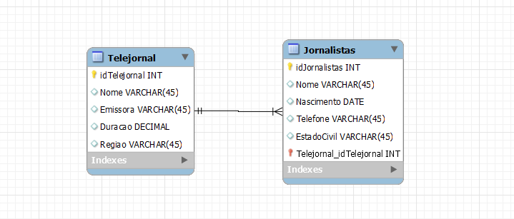

***Respostas:***

*1 e 2 –*

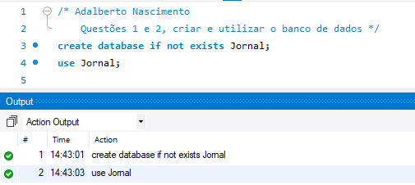

*3 –*

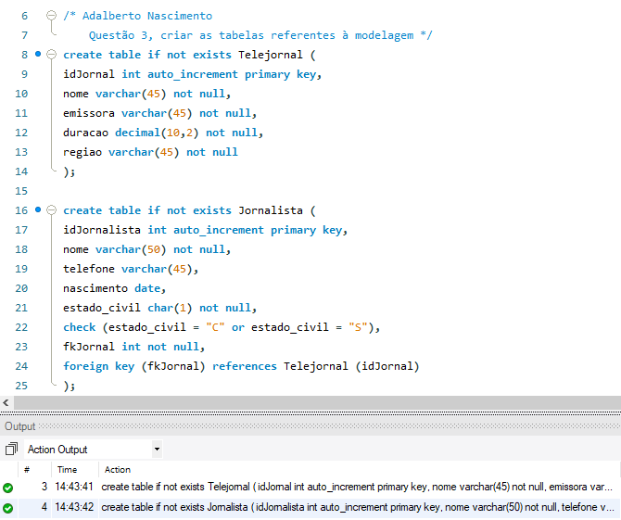

*4 –*

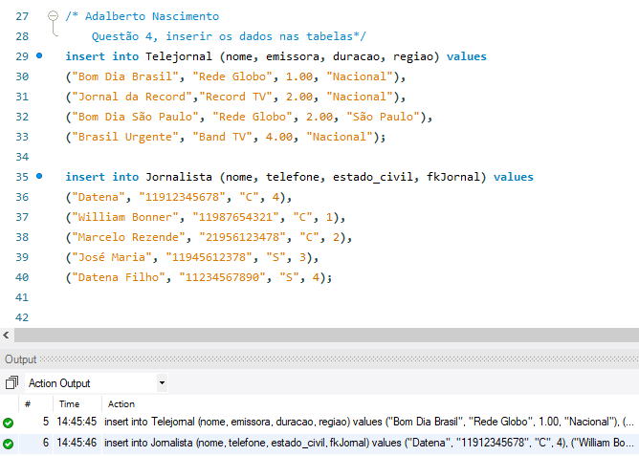

*5 –*

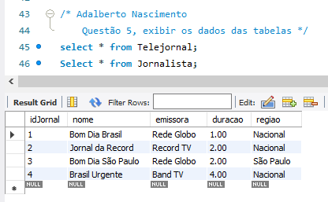 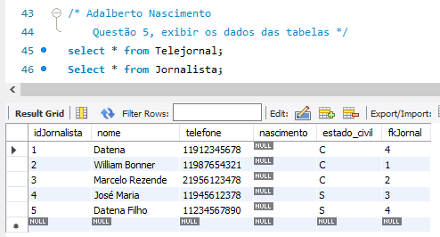

*6 –*

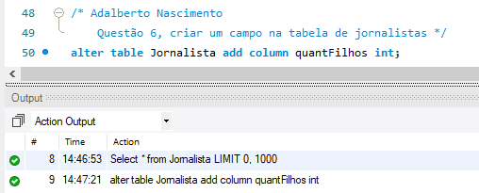

*7 –*

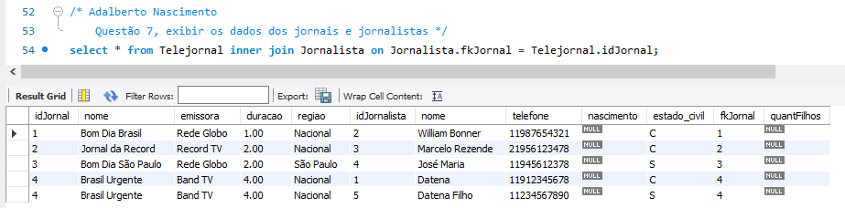

*8 –*

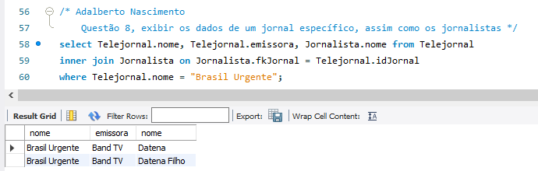

*9 –*

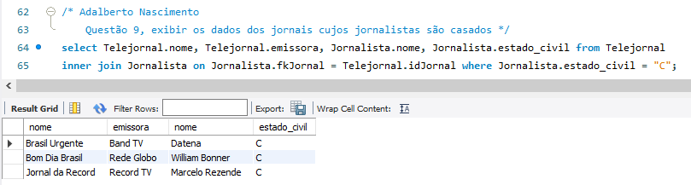

*10 –*

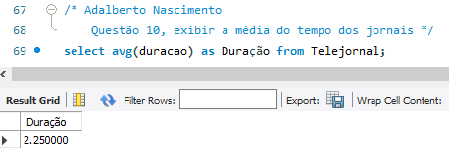

*11 –*

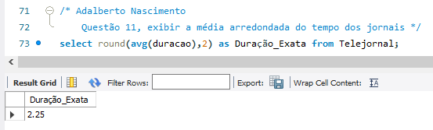

*12 –*

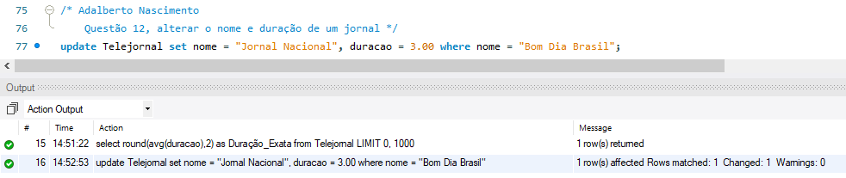

*13 –*

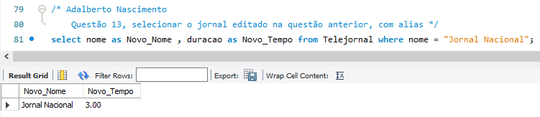

*14 –*

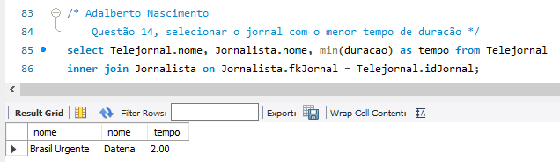

*15 –*

